**Presentación para el líder**

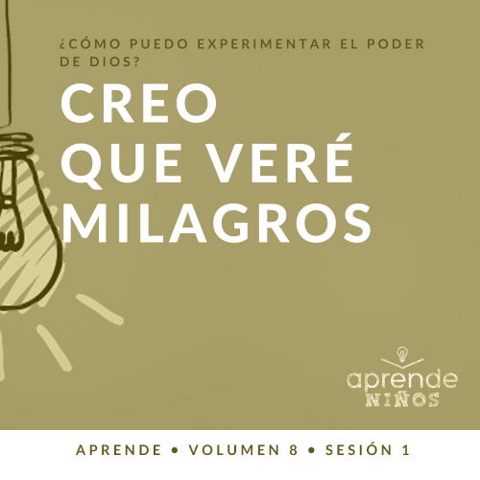

**Resumen del volumen**

**¿Cómo puedo experimentar el poder de Dios?**

*Cuando hablamos de poder, quizás pensemos en fuerza física o fortaleza mental. Si bien Dios sin duda quiere que experimentemos salud física y lucidez mental, Él también quiere que experimentemos su poder sobrenatural.*

*La Biblia es clara: nuestro Dios, que se revela a través del Padre, del Hijo y del Espíritu Santo, es poderoso. Dios habló y el mundo comenzó a existir y Él sostiene el universo con el poder de su Palabra (*[*Hebreos 1:3*](https://ref.ly/logosref/Bible.Heb1.3)*). Dios manifestó su poder a su pueblo de muchas maneras en el Antiguo Testamento. En el Nuevo Testamento, la vida y las obras de Jesús revelaron su poder sobre la enfermedad, las fuerzas espirituales y aún la tumba. Después de la resurrección de Jesús, Dios envió el Espíritu Santo para darnos poder a fin de llevar a cabo hoy la obra de su reino (*[*Hechos 1:8*](https://ref.ly/logosref/Bible.Ac1.8)*). ¡Claro que Dios es poderoso! Pero ¿cómo experimentamos tú y yo su poder? Esa es la pregunta que exploraremos en este volumen.*

**Resumen de la sesión**

**Creo que veré milagros**

*Vemos milagros de Dios a lo largo del Antiguo y el Nuevo Testamento, y todavía hoy Él obra milagros. El Señor ve nuestras necesidades y las satisface, así como proveyó agua y alimento para Elías cuando lo necesitó.*

**Lección bíblica**

Elías y los cuervos

[1 Reyes 17:1–6](https://ref.ly/logosref/Bible.1Ki17.1-6)

**Verdad de fe**

Creo que Dios puede obrar milagros

**Versículo de fe**

[Juan 14:12](https://ref.ly/logosref/Bible.Jn14.12) (NTV)

«Les digo la verdad, todo el que crea en mí hará las mismas obras que yo he hecho».

**Preparación para la sesión**

**Tiempo de preparación para el líder: 20–25 minutos**

|  |
| --- |
| ***Necesitarás***  ***Grupo grande***   * *Biblia* * *Cantos de adoración (Se sugiere buscar en Internet canciones alegres y dinámicas relacionadas con la Biblia y el tema de la sesión.)* * *Aquellos grupos que no usen celulares o tabletas también necesitarán:*   *• Proyector o televisor*  *• Computadora o laptop*  *•* ***Diapositiva Verdad de fe***  *•* ***Diapositiva*** *o* ***Video Versículo de fe***  *•* ***Video Lección bíblica***  *•* ***Diapositivas Punto de enseñanza 1–3***   * *Botella de vidrio* * *Globo* * *Bicarbonato de sodio* * *Vinagre* * *Embudo* * *Auto de juguete, con llantas* * *Lata de sopa* * *Mesa* * *Sábana o mantel* * ***Hoja Respuesta a oración Grupo grande****, una cada diez niños* * *Lápices o bolígrafos, uno por niño* * *Tijeras*   ***Grupo pequeño***   * *Biblias (en lo posible, todas de la misma versión), una para cada niño o pueden compartir* * *Cinta adhesiva para piso* * ***Hoja de actividad Grupo pequeño****, una hoja por niño* * *Lápices o bolígrafo* * *Crayolas o marcadores* * *Biblias, una para cada niño si fuera posible*   *Para acceder al contenido y los videos de la sesión desde una computadora, visita:* [*ProyectoCompromisoBiblico.com/Descargas*](https://proyectocompromisobiblico.com/descargas) |
| ***Preparación***  ***Grupo grande***   * *Descargar los videos y las diapositivas que correspondan.* * *Elegir cantos de alabanza y tenerlos listos para su reproducción.* * *Familiarizarse con el pasaje de la Escritura correspondiente a esta lección bíblica.* * *Preparar la mesa donde se realizará el experimento.* * *Poner todos los objetos para el experimento (botella de vidrio, globo con bicarbonato de sodio, vinagre y embudo) en la mesa y cubrirlos con una sábana o un mantel* * *Imprimir copias de la* ***Hoja Respuesta a oración Grupo grande****, una copia cada diez niños.* * *Recortar los papelitos.*   ***Grupo pequeño***   * *Pegar una tira de la cinta adhesiva para piso por lo menos a unos tres metros (diez pies) de donde te pararás para dirigir el juego.* * *Imprimir copias de la* ***Hoja de actividad Grupo pequeño****, una copia por niño.*   *¿Es la primera vez que enseñas* Aprende *para Niños? Lee la* [*Guía para el facilitador*](https://0b769b0ed3569ef9d18b-f88d8272f61086866d50d048b43ef630.ssl.cf2.rackcdn.com/sites/biblengagementproject/Guia_para_el_facilitador_de_Escucha.pdf)*.* |

**Grupo grande**

**30 minutos**

*Verifica qué materiales se necesitan al comienzo de la sesión.*

**Introducción**

¡Hola a todos! Empezamos un nuevo volumen que pregunta cómo podemos experimentar el poder de Dios. ¡Qué buena pregunta! ¿Quién quiere experimentar el poder del Señor en su vida? *(Respuesta del grupo)* ¡Yo sí! Siempre podemos pedir más del poder de Dios. Es inagotable, así que nunca podremos usar todo lo que Él tiene para nosotros. ¡Siempre habrá más!

Hoy aprenderemos cómo el poder del Señor se revela a través de los milagros. Un milagro es algo que solo Dios puede hacer. ¿Sabían que Él tiene poder para obrar milagros? *(Respuesta del grupo)* ¿Sabían que Dios aun hace milagros hoy? *(Respuesta del grupo)* Él todavía obra y se mueve de forma poderosa, y nosotros podemos confiar en su poder.

**Verdad de fe**

Eso nos lleva a la Verdad de fe para hoy. La Verdad de fe es: **Creo que Dios puede obrar milagros.**

• *Mostrar la* ***Diapositiva Verdad de fe****.*

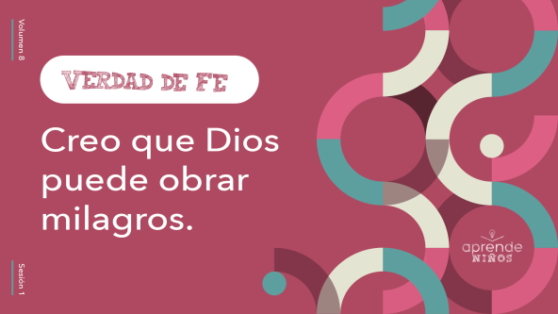

Digámosla un par de veces. Comencemos diciéndola en voz baja y aumentemos el volumen cada vez que la repitamos. **Creo que Dios puede obrar milagros.**

• *Guía a los niños a decir la Verdad de fe, diciéndola cada vez más alto.*

¡Felicitaciones! Vale la pena gritar muy fuerte la Verdad de fe para que todos la oigan.

**Juego**

**¿Será verdad?**

Este juego se llama «¿Será verdad?». La gente a veces tiene dificultad para creer que Dios puede obrar milagros. Algunos hasta llegan a decir que hoy ya no suceden milagros. Lo mismo pasa con otros hechos. Hay muchas cosas que son verdad, pero son difíciles de creer. Y hay también cosas que se dicen que no son verdad.

Voy a leerles una afirmación y ustedes decidirán si creen que es verdad o no. Suban el pulgar si creen que es verdad. Bájenlo si creen que la afirmación es falsa.

• *Lee las siguientes afirmaciones y espera que los niños respondan.*

• *Revela la respuesta después que todos hayan tomado su decisión.*

1. Comer zanahoria ayuda a tener la vista sana. *(Respuesta del grupo)* Verdad

2. El azúcar nos hace hiperactivos. *(Respuesta del grupo)* Falso

3. Masticar chicle es ilegal en Singapur. *(Respuesta del grupo)* Verdad

4. Lleva una semana producir una gomita. *(Respuesta del grupo)* Verdad

5. Beber café hace que no crezcamos. *(Respuesta del grupo)* Falso

6. Un perro fue el alcalde de una ciudad durante 4 años. *(Respuesta del grupo)* Verdad

7. Algunos dinosaurios tenían plumas. *(Respuesta del grupo)* Verdad

8. Los cocodrilos están relacionados más con los lagartos que con las aves. *(Respuesta del grupo)* Falso

9. La ciudad de Boston fue casi destruida por una inundación de melaza, que es como un caramelo espeso. *(Respuesta del grupo)* Verdad

10. No deberías nadar justo después de comer. *(Respuesta del grupo)* Falso

¿Cómo les fue? ¿Coincidieron sus creencias y la verdad? *(Respuesta del grupo)* ¿Aprendieron algo nuevo hoy? *(Respuesta del grupo)* ¡Genial! Algunas cosas que dije tenían que ver con cosas que comemos. Lo que nos da una pista sobre el milagro del que hablaremos hoy. Prepárense para escuchar sobre algo aun más increíble, pero verdadero, que Dios hizo por medio del profeta Elías en la historia bíblica que veremos hoy.

**Adoración**

Pero antes, es hora de adorar a nuestro Dios que obra milagros. Si crees que nuestro Dios es poderoso, adora cantando con todas tus fuerzas.

• *Dirige a los niños en una o dos canciones. Lee la sugerencia al principio de la sesión.*

**Lección bíblica**

Gracias por cantar y adorar a Dios conmigo hoy. Al Señor le agrada que dediquemos tiempo a adorarlo. Ahora, escuchemos lo que Él quiere decirnos a través de su Palabra. Al leer la Biblia, verás una y otra vez cómo el poder de Dios se revela a las personas. Él obró muchos milagros. Hoy solo veremos uno de esos milagros.

Este milagro tal vez parezca pequeño o no muy importante, pero no es así: no hay milagros pequeños. Nada es demasiado grande ni demasiado pequeño para el Señor. Él se interesa por su pueblo y provee todo lo que necesitan. Mientras nos preparamos para profundizar en la Palabra de Dios, oremos y pidámosle que nos enseñe algo nuevo hoy.

**Oración**

|  |
| --- |
| *Querido Dios, muchas gracias porque eres todopoderoso y satisfaces cualquier necesidad que tengamos. Ayúdanos a resistir cualquier distracción mientras aprendemos hoy de tu Palabra. Amén.* |

**Video introductorio**

Antes de escuchar la historia bíblica, vamos a mirar este video.

• *Mostrar el* ***Video Lección bíblica****.*

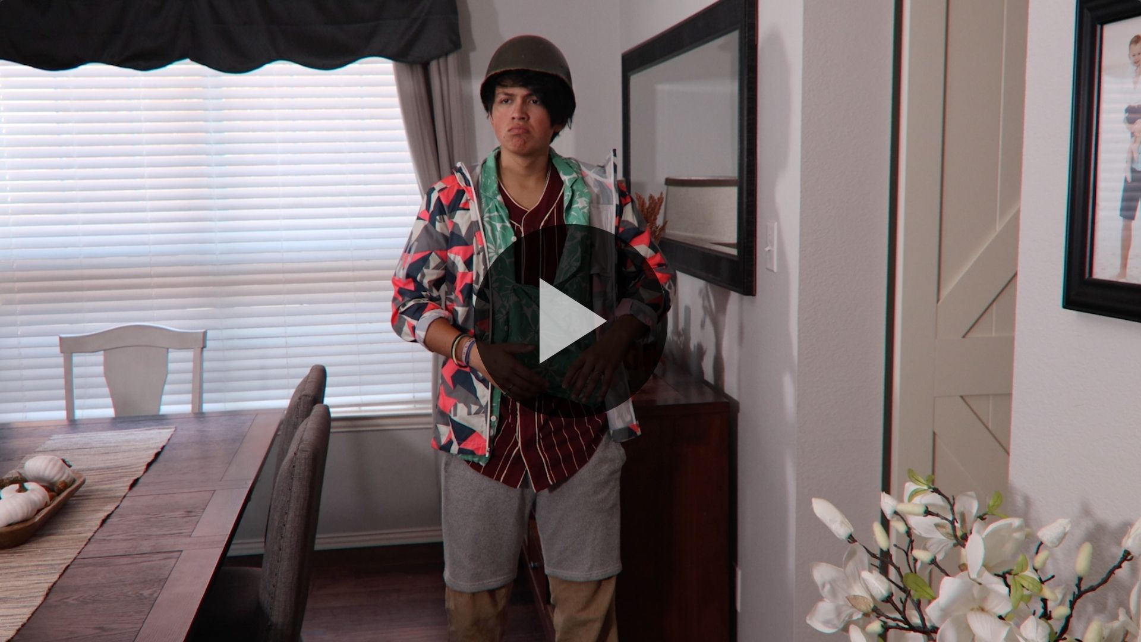

**Lección bíblica**

**Elías y los cuervos**

Qué video más divertido para empezar nuestra lección: ¡un milagro con una lavadora de ropa! Quiero hacerles una pregunta. ¿Alguna vez sintieron tanta hambre que parecía que se iban a desmayar? *(Respuesta del grupo)* Quizás sea un poco exagerado, pero todos sabemos cómo es sentir hambre, hasta el profeta Elías sintió hambre.

En nuestra historia bíblica de hoy, Elías anunció al rey que no llovería durante tres años. Según eso, no habría mucha comida porque los cultivos necesitan agua para crecer. Pero Dios cuidó a Elías y satisfizo sus necesidades físicas. Me gusta cómo el Señor hace las cosas de manera diferente y siempre nos sorprende. Él no solo alimentó a Elías, lo hizo de una manera muy creativa.

Ahora que desperté su interés, tomen su Biblia y ábranla en su aplicación o su celular y vayan a [1 Reyes 17:1–6](https://ref.ly/logosref/Bible.1Ki17.1-6) para seguir la lectura. Aprenderemos cómo Dios dio a Elías la comida y el agua que necesitaba.

• *Lee el pasaje bíblico en voz alta.*

• *Para no prolongar el tiempo en el Grupo grande, recomendamos que no sean los niños los que lean.*

• *Opcional: Recuerda a los niños que marquen este pasaje con su marcador de página para volver a leerlo en casa.*

**Enseñanza**

|  |
| --- |
| ***Necesitarás***   * *Botella de vidrio* * *Globo* * *Bicarbonato de sodio* * *Vinagre* * *Embudo* * *Auto de juguete, con llantas* * *Lata de sopa* * *Mesa* * *Sábana o mantel*   ***Preparación***   * *Preparar la mesa donde se realizará el experimento.* * *Poner todos los objetos para el experimento (botella de vidrio, globo con bicarbonato de sodio, vinagre y embudo) en la mesa y cubrirlos con una sábana o un mantel.* |

¿Qué milagro hizo Dios por Elías en nuestra historia bíblica? *(Escucha las respuestas)*. Sabemos que Dios hizo milagros en los tiempos bíblicos. Pero ¿creen que Dios todavía obra milagros hoy? *(Respuesta del grupo)* Gracias por ser tan sinceros. Si alguno tiene dudas de que Dios obra milagros hoy, espero poder despejarlas al aprender lo que la Biblia enseña sobre el poder de Dios.

Nosotros no somos lo suficientemente poderosos para hacer milagros por nuestra cuenta, pero podemos hacer nuestra parte. Nuestra parte es creer lo que Dios dice. Digan: «Creer» conmigo. *(Respuesta del grupo)* Y obedecer lo que Dios dice. Ahora, digan: «¡Obedecer!» *(Respuesta del grupo)* Cuando realmente creemos en Dios, obedecemos todo lo que Él dice, aun las cosas que no entendemos. ¡Eso nos prepara para sus milagros!

¿Recuerdan nuestra Verdad de fe? **Creo que Dios puede obrar milagros.** Díganla conmigo con la voz más fuerte que tengan. **Creo que Dios puede obrar milagros.**

Veremos tres cosas que sabemos y creemos de los milagros.

**1. Los milagros vienen de Dios.**

• *Mostrar la* ***Diapositiva Punto de enseñanza 1****.*

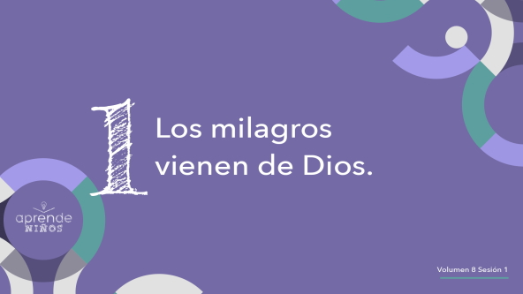

Los milagros son eventos casi inexplicables. Eso significa que no se pueden explicar mediante la ciencia o la lógica humana. La ciencia ha logrado cosas increíbles. Algunos experimentos de ciencia casi parecen a milagros, pero siempre tienen una explicación. Por ejemplo, este experimento.

• *Quitar el mantel que cubre la botella de vidrio, el globo con bicarbonato de sodio, el vinagre y el embudo sobre la mesa.*

Primero, pondré vinagre dentro de la botella de vidrio. Luego uniré el globo con el bicarbonato a la boca de la botella. ¿Qué creen que pasará? *(Escucha las respuestas)*. Vamos a ver.

• *Vierte un poco de vinagre en la botella de vidrio.*

• *Asegura bien la boca del globo a la de la botella. Y deja que el bicarbonato caiga del globo a la botella. El globo se inflará, pero no explotará.*

Esto es asombroso, pero tiene una explicación científica. Al reaccionar el vinagre con el bicarbonato de sodio se produjo un gas, que infló el globo. Aun así, el Señor participó. En primer lugar, la reacción química fue creada por Dios. Eso pasa también con los milagros. Pero, a diferencia de los experimentos, los milagros no se pueden explicar. Los milagros son eventos sobrenaturales porque vienen de Dios.

**2. Debemos confiar en Dios para los milagros.**

• *Mostrar la* ***Diapositiva Punto de enseñanza 2****.*

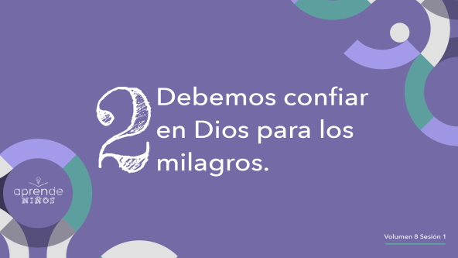

Los milagros con frecuencia pasan cuando nos damos cuenta de lo mucho que necesitamos que el poder de Dios obre en nuestra vida. Es importante saber que necesitamos la ayuda de Dios y que se la pidamos. Nosotros solos no podemos hacer milagros: ¡solo Dios puede hacer milagros! Muchas veces primero tratamos de hacer las cosas por nuestras fuerzas. ¿Funciona? *(Respuesta del grupo)* Hay algunas cosas que sí podemos hacer solos, pero ¿por qué tratar de arreglárnoslas solos cuando enfrentamos dificultades? Les mostraré lo que quiero decir.

• *Muestra el auto de juguete y señala sus llantas.*

Esto es un gran ejemplo de la diferencia que hay entre depender del poder de Dios y tratar de valernos por nosotros mismos. Cuando intentamos arreglarnos solos, somos como las rueditas de este auto de juguete. ¿Funcionan? *(Respuesta del grupo)* Sí, funcionan. Giran para adelante y para atrás como cualquier llanta. Pero ¿sirven para el auto en que vinieron hoy? *(Respuesta del grupo)*

Estas llantitas son muy pequeñas y poco fuertes, así que no los llevarán muy lejos. Si tuvieran que llevar mucho peso, se romperían y el auto ya no caminaría más. Depender del poder de Dios es como poner llantas del tamaño adecuado a tu auto. Con la ayuda del Señor podemos ir lejos y llevar más carga. No hay nada demasiado grande o poderoso para Él. Cuando pedimos ayuda a Dios, siempre nos responde. Tal vez no obre enseguida un milagro ni responda como nosotros queríamos, pero Él siempre tendrá una razón y un plan. Podemos confiar en que el Señor decidirá cuándo es mejor obrar milagros en nuestra vida.

**3. Dios puede hacer milagros en nuestra vida.**

• *Mostrar la* ***Diapositiva Punto de enseñanza 3****.*

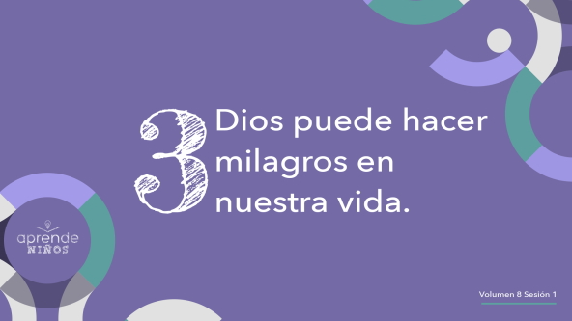

Dios tiene poder para obrar milagros en nuestra vida y a través de ella. Eso significa que cuando necesitemos un milagro, no hay nada mejor que recurrir al Señor. Quizá te sea más fácil creer que Él obrará un milagro para otra persona. Quizás necesites que Dios te sane la garganta, pero conoces a alguien que tiene cáncer y necesita sanidad. Es fácil creer que Dios optará por atender y sanar a la persona con cáncer y no por sanarte a ti y tu garganta. Sin embargo, a pesar de lo pequeñas o grandes que pienses que son tus necesidades, a Dios le importan y se preocupa por lo que te pasa. En la Biblia hay muchos milagros, grandes y pequeños.

• *Muestra la lata de sopa.*

¿Sabían que una vez en la Biblia Dios quitó el veneno que había en una sopa para que un grupo de profetas pudiera comerla sin peligro? *(Respuesta del grupo)* ¡Dios sanó a la sopa! Si Dios se ocupó de dar de comer a la gente de la Biblia, ten la seguridad de que Él se ocupará también de todos los pequeños detalles de tu vida. No dejes de creer que Dios puede obrar un milagro para ti, no importa lo pequeño o grande que sea.

**Oración y respuesta personal**

*Mientras oran, se podría poner como fondo una música suave de adoración.*

|  |
| --- |
| ***Necesitarás***   * ***Hoja Respuesta a oración Grupo grande,*** *una cada diez niños* * *Lápices, uno por niño* * *Tijeras*   ***Preparación***   * *Imprimir copias de la* ***Hoja Respuesta a oración Grupo grande****, una copia cada diez niños.* * *Recortar los papelitos.* |

¿Alguien recuerda lo que dije que tenemos que hacer cuando se trata de milagros? *(Escucha las respuestas)*. Sí. ¡Tenemos que creer! Practiquemos creer que el Señor puede obrar milagros en nuestra vida ahora mismo. Recibirán un papelito que dice: «Creo que Dios puede …» y un lápiz. Piensa y ora, y luego escribe un milagro que crees que Él puede obrar en tu vida. Puede ser que sane a un enfermo, que ayude en una situación familiar, o que provea dinero para algo que necesitas. Escribe por lo menos una cosa. Luego pídele a Dios que obre un milagro y cree que Él lo hará.

Recuerda, el Señor puede obrar un milagro ahora mismo o no. Sigue creyendo en Él y no dejes de pedírselo. Dios siempre sabe qué es lo mejor para ti y tal vez no responda como tú quieres, pero debemos confiar que Él sabe qué es lo mejor para nosotros, y que Él tiene un plan pase lo que pase.

• *Distribuye los lápices y los papelitos de la* ***Respuesta a oración Grupo grande****. Ayuda a los niños más chicos a escribir o dibujar algo en sus papelitos de respuesta.*

**Oración**

• *Opcional: Los niños pueden repetir las frases de la oración a medida que las dices.*

|  |
| --- |
| Querido Dios, creo que eres un Dios poderoso que todavía obra milagros. Ayúdame a creer que obras milagros aun cuando no los vea con mis propios ojos. Amén. |

**Versículo de fe**

Es hora de aprender un nuevo Versículo de fe hoy. ¿Listos? *(Respuesta del grupo)* Nuestro Versículo de fe se encuentra en [Juan 14:12](https://ref.ly/logosref/Bible.Jn14.12). Jesús dijo: «Les digo la verdad, todo el que crea en mí hará las mismas obras que yo he hecho». Aprendamos el versículo y hagamos juntos los movimientos.

• *Mostrar el* ***Video Versículo de fe****.*

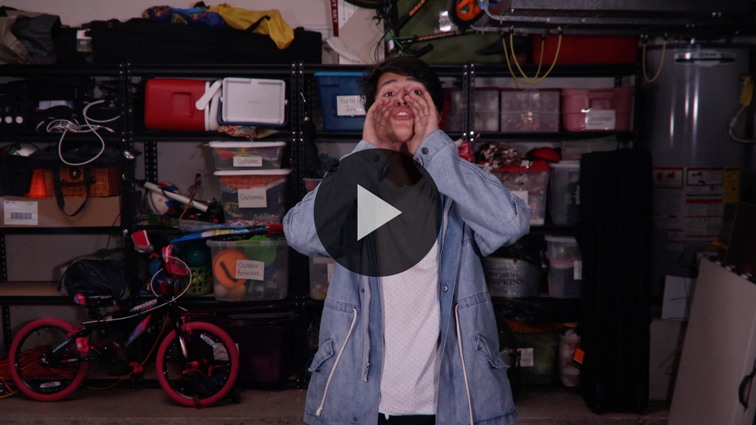

[Juan 14:12](https://ref.ly/logosref/Bible.Jn14.12) (NTV)

«Les digo la verdad, todo el que crea en mí hará las mismas obras que yo he hecho».

¡Qué versículo más poderoso! Significa que, si creemos en Jesús, Él nos dará poder y que podremos usar su poder para hacer cosas maravillosas.

**Verdad de fe**

Antes de pasar a los grupos pequeños, vamos a repasar la Verdad de fe.

• *Mostrar la* ***Diapositiva Verdad de fe****.*



Repítanla conmigo con la voz más fuerte que tengan: **Creo que Dios puede obrar milagros.** ¿Están listos para aprender más sobre Dios y su maravilloso poder de obrar milagros en su vida? *(Respuesta del grupo)* Cuánto me alegro de que quieran saber más sobre el poder de Dios. Aprenderemos todavía más en el curso de las siguientes sesiones, así que no falten.

• *Invita a los niños a pasar a los grupos pequeños o despídete de ellos si la sesión termina aquí.*

**Grupo pequeño**

**30 minutos**

*Esta parte se puede hacer con todo el grupo o en grupos pequeños. Durante las actividades en grupos pequeños, la meta es que los niños se relacionen con la Palabra de Dios y entre ellos. El líder del grupo pequeño se encargará de dirigir todas las actividades.*

**Conexión del grupo**

**Descubre la verdad**

A veces es difícil tener fe y creer en el Señor cuando el mundo quiere convencernos de creer otra cosa. Si escuchamos más a la gente que a la Palabra de Dios, que leemos y en la que confiamos, nos podemos confundir. Les mostraré qué quiero decir.

Veamos qué tan bien se conocen entre ustedes. Descubran la verdad de cada uno. Cada uno de ustedes compartirá algo que sea verdad y otra cosa que no lo sea. Los demás votaremos para determinar cuál afirmación es la verdadera.

• *Para comenzar, comparte tú una afirmación verdadera y otra falsa sobre ti.*

• *Luego, recorre el grupo y deja que cada uno comparta una verdad y algo que no lo sea sobre sí mismo.*

• *El resto del grupo votará para determinar cuál afirmación cree que es verdad antes de que el niño revele cuál afirmación es verdadera.*

• *Asegúrate de que todos tengan la oportunidad de compartir algo por lo menos una vez.*

¿Descubrieron cuál era la verdad? *(Respuesta del grupo)* La mejor manera de saber si algo es verdad en tu vida es compararla con la Palabra de Dios. Si no se conforma a lo que la Biblia dice, no es verdad.

**Aprendamos**

|  |
| --- |
| ***Necesitarás***   * *Biblias (en lo posible, todas de la misma versión), una para cada niño o pueden compartir*   *No requiere preparación.* |

**Lectura bíblica:** [**Marcos 9:23–24**](https://ref.ly/logosref/Bible.Mk9.23-24)**;** [**Marcos 16:17–20**](https://ref.ly/logosref/Bible.Mk16.17-20)**;** [**Hechos 3:12–13**](https://ref.ly/logosref/Bible.Ac3.12-13)**;** [**Filipenses 4:19**](https://ref.ly/logosref/Bible.Php4.19)

Me gusta buscar diferentes pasajes de la Biblia para ver qué dicen sobre el mismo tema. Vamos a profundizar en la Palabra de Dios para escuchar lo que Dios enseña sobre creer en su poder. A medida que encontremos y leamos estos versículos, piensen: ¿Qué significa este pasaje de la Escritura para mi vida?

• *Entrega a cada niño una Biblia para que busquen uno o más pasajes de la Escritura, según el tiempo que dispongas. Cuando todos hayan encontrado los pasajes, pide a un niño que lea una porción bíblica. Después, pídele que responda la pregunta: ¿Qué significa este pasaje de la Escritura para mi vida?*

• *Puedes armar parejas, para que los niños mayores ayuden a otros a buscar los pasajes, o ayúdalos tú a buscar las Escrituras de la historia bíblica:* [*1 Reyes 17:1–6*](https://ref.ly/logosref/Bible.1Ki17.1-6)*. Con la práctica, los niños cada vez encontrarán los pasajes con más facilidad.*

• *Opcional: A modo de juego, hazlos competir para ver quién encuentra primero el pasaje de la Escritura.*

**Consejo para conocer la Biblia**

¿Sabían que pueden experimentar el poder de Dios leyendo o escuchando su Palabra? *(Respuesta del grupo)* ¡Así es! La Palabra de Dios es viva y activa. El libro de Hebreos la compara con una espada de doble filo. Eso me suena muy poderoso. Pero ¿cómo podemos experimentar el poder del Señor si no dedicamos tiempo a leer su Palabra? Cuando leas la Biblia, presta atención a las maneras en que Dios muestra su poder. Toma nota de ellas o resáltalas en la Biblia mientras lees. Pronto comenzarás a darte cuenta del poder de Dios en toda la Biblia.

**Desafío**

Esta semana, cuando leas la Biblia, busca versículos que muestren lo poderoso que es Dios. Escribe un versículo o ejemplo que te pareció que muestra su poder. Tráelo la próxima vez para compartirlo con el grupo.

**Verdad de fe**

¿Quién recuerda la Verdad de fe de hoy? *(Escucha las respuestas)*. ¡Felicitaciones! **Creo que Dios puede obrar milagros**. Vamos a hacer lo opuesto a lo que hicimos al empezar la sesión. Diremos la Verdad de fe lo más fuerte posible y cada vez la repetiremos con voz un poco más baja. ¿Pueden hacerlo? *(Respuesta del grupo)* ¡Ya!

• *Guía a los niños a decir la Verdad de fe: comienza diciéndola en voz alta y repítela cada vez más bajo.*

**Reflexión en grupo**

*Puedes usar todas o solo algunas de las preguntas como iniciadoras de la conversación. Las preguntas marcadas con un asterisco (*) están pensadas para estimular la conversación. Adáptalas a los intereses y la madurez del grupo. En general, los niños mayores serán más capaces que los menores de profundizar en los temas.*

**Preguntas**

• *Si las actividades en los grupos pequeños no se hacen inmediatamente después del tiempo con el grupo grande, tal vez sería bueno leer nuevamente los pasajes de la historia bíblica antes de estas preguntas.*

Al comienzo de nuestra historia bíblica, ¿qué dijo Elías al rey que pasaría durante los años siguientes?

¿Cómo recibió Elías comida?

* ¿Hay algo que tú crees pero que otra gente no?

* ¿Qué es algo que te resulta difícil de creer? ¿Por qué?

¿Tratas de hacer las cosas primero solo y luego le pides ayuda a Dios? O, ¿primero le pides ayuda a Él?

* ¿Alguna vez viste un milagro? ¿Qué pasó?

¿Es más fácil creer en milagros después de haber visto a Dios hacer algo maravilloso por otra persona? ¿Por qué sí o por qué no?

¿Por qué piensas que Dios no siempre obra los milagros cuando se lo pedimos?

¿Cómo puedes seguir confiando en Dios, aunque no haga el milagro que le pediste?

**Peticiones de oración**

*Para terminar este espacio, pregúntales si tienen alguna necesidad por la que quisieran oración o si quieren agradecer y alabar a Dios por algo. Toma nota de las peticiones de oración de tu grupo pequeño y menciónalas la próxima vez que se reúnan.*

**Oración**

*Oren unos por otros y por las peticiones de oración de sus compañeros.*

**Repaso del Versículo de fe**

|  |
| --- |
| ***Necesitarás***   * *Cinta adhesiva para piso*   ***Preparación***   * *Pegar una tira de la cinta adhesiva para piso por lo menos a unos tres metros (diez pies) de donde te pararás para dirigir el juego.* |

Estamos aprendiendo un Versículo de fe nuevo hoy, que está en [Juan 14:12](https://ref.ly/logosref/Bible.Jn14.12). Me gusta porque es una promesa poderosa que nos hace Jesús. Nos enseña lo importante que es creer en Dios. Aprendámoslo juntos.

• *Mostrar el* ***Video Versículo de fe****.*



[Juan 14:12](https://ref.ly/logosref/Bible.Jn14.12) (NTV)

«Les digo la verdad, todo el que crea en mí hará las mismas obras que yo he hecho».

¡Qué promesa más maravillosa de Jesús! Vamos a repetir el versículo unas veces más. Traten de memorizarlo porque lo necesitarán para un juego.

• *Dirige a los niños en la repetición del Versículo de fe.*

**Diversión con el Versículo de fe**

**Versículo en fila**

Creo que ya lo aprendieron bien para usarlo en un juego. Tendrán que saber decir el versículo y ser muy rápidos. ¿Listos? *(Respuesta del grupo)*

Formen dos equipos y pónganse en fila frente a mí. Cuando diga «Ya», la primera persona de cada equipo correrá hacia mí. El que llegue primero dirá el Versículo de fe. Los demás lo ayudaremos a terminar el versículo si no lo recuerda. La primera persona que gane la carrera para su equipo y pueda decir sola todo el versículo será la ganadora. ¡A jugar!

• *Jueguen hasta que por lo menos un niño del grupo pueda decir solo todo el versículo.*

¡Qué rápido corren! La próxima sesión seguiremos practicando este Versículo de fe, para que lo aprendan todos de memoria.

**Hoja de actividad**

**Milagros correspondientes**

|  |
| --- |
| ***Necesitarás***   * ***Hoja de actividad Grupo pequeño****, una hoja por niño* * *Lápices o bolígrafos* * *Crayolas o marcadores* * *Biblias, una para cada niño si fuera posible*   ***Preparación***   * *Imprimir copias de la* ***Hoja de actividad Grupo pequeño****, una copia por niño.* |

Hay muchos milagros en la Biblia. Para esta actividad, buscarán los versículos, escribirán la letra del milagro en la imagen correspondiente. Trabajen hasta que hayan escrito la letra de cada versículo con la imagen de su milagro.

• *Entrega a cada niño una* ***Hoja de actividad****, un lápiz, una Biblia, y crayolas y espera que completen la actividad.*

¡Qué hermoso es ver la diversidad de milagros que Dios hizo en la Biblia! ¿Cuál de estos milagros es tu favorito? *(Escucha las respuestas)*. El Señor hace cosas especiales y únicas a través de diferentes personas y situaciones. Él es un Dios personal. Eso significa que Él nos responde a cada uno y que se ocupa de nuestras necesidades de manera especial.

**Despedida**

Para terminar, quiero que recuerden algo. ¡Dios es todopoderoso! No hay nada que Él no pueda hacer. El Señor tiene poder sobre todo y sobre todos. A nosotros nos corresponde creer en Él y en su poder. Vamos a terminar con una oración.

**Oración**

|  |
| --- |
| *Querido Dios, gracias por todos los milagros que has hecho en el pasado. Gracias por todas las cosas que todavía haces hoy. Ayúdanos a creer en ti y en tu poder, y a no dudar. Amén.* |

**Repaso de la Verdad de fe**

• *Mostrar la* ***Diapositiva Verdad de fe****.*



Digamos la Verdad de fe una vez más. **Creo que Dios puede obrar milagros**. Me alegra que hayan podido acompañarme hoy. No olviden de venir la próxima vez para escuchar más sobre cómo podemos experimentar el poder de Dios. ¡Hasta la próxima!

• *Los niños se llevan a casa la* ***Hoja de Actividad Grupo pequeño****.*

• *Recuerda a los padres que tengan los* ***Devocionales familiares*** *con sus hijos y que los encontrarán en la aplicación.*

• *Recuérdales también la fecha y hora de la siguiente sesión.*